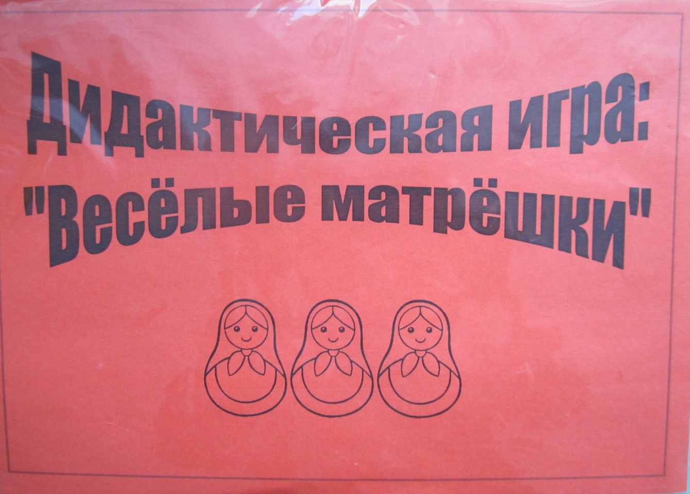

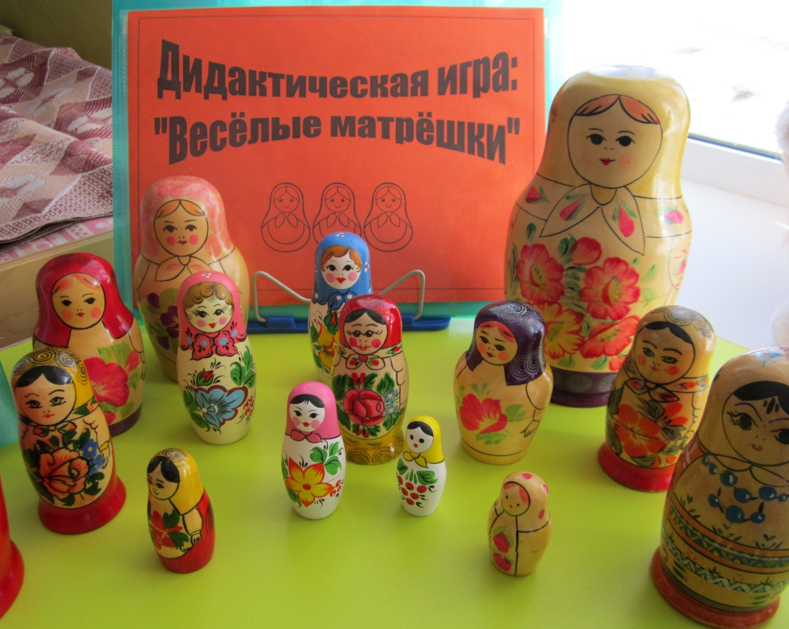

Инструкция дидактической игры
«Веселые матрешки».
Эта игра рассчитана на детей 3-4 лет. Такой материал будет полезен как воспитателям, так и родителям. Проводить данную игру можно в совместной деятельности воспитателя с ребенком или подгруппой детей, для закрепления пройденного материала.
Цель:
Развитие у детей сенсорного восприятия, внимания, памяти.
Задачи:
- развивать способность концентрировать внимание на изображении, легко схватывая внешние детали;
-развивать мышление, внимание, любознательность, целостное восприятие, и мелкую моторику рук;
- воспитывать умение работать сообща, не перебивая друг друга.
Компоненты игры:
- игровые карточки – матрешки;
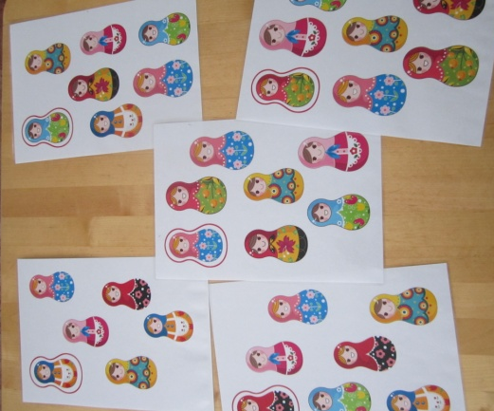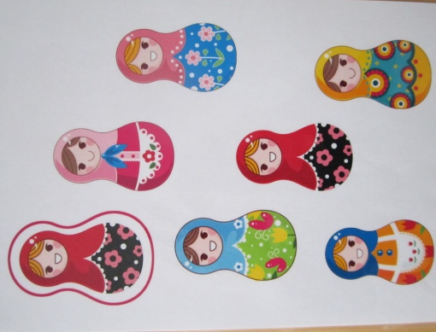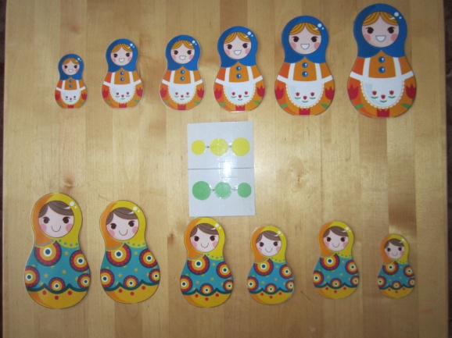

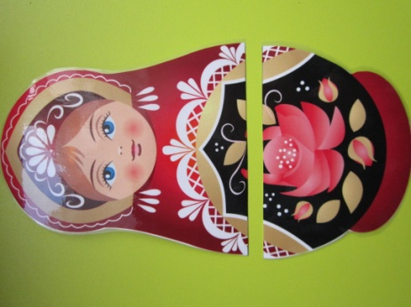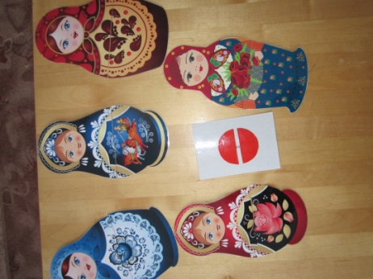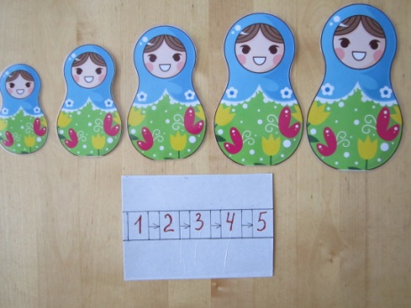

Вариант 1. «Разложи матрешки по величине»
Задачи: Учить называть размер предметов проговаривая его («большая», «поменьше», «самая маленькая», «одинаковые» ), пользоваться приемами наложения и приложения.
Описание игры:
На столе в хаотичном порядке разложены матрешки. Воспитатель дает задание: посмотри и разложи матрешки по величине. При сравнении матрешек по высоте закрепить умение пользоваться приемом наложения и приложения их друг к другу, раскладывать в возрастающем и убывающем порядке.

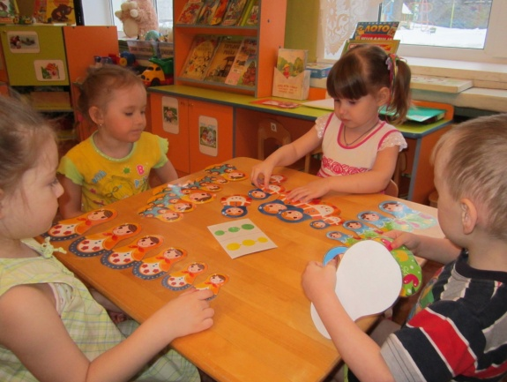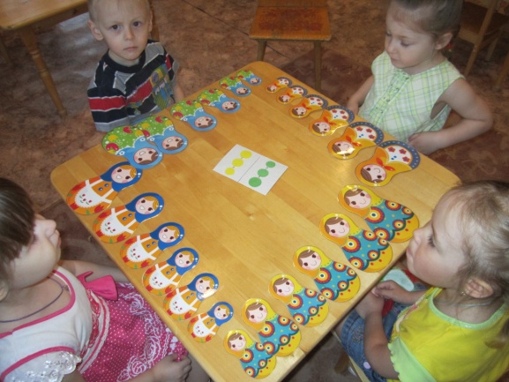

Вариант 2. «Найди одинаковые матрешки»
Задачи: Учить находить одинаковых матрешек, сравнивая с образцом.
Описание игры:
На столе разложены матрешки. Воспитатель предлагает ребенку внимательно посмотреть и найти подружку матрешки такую же, как она.
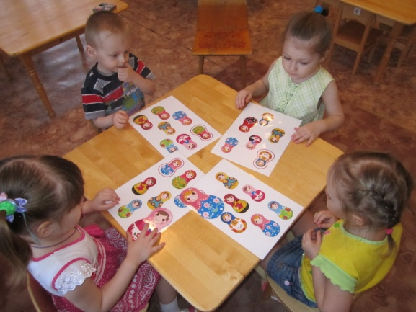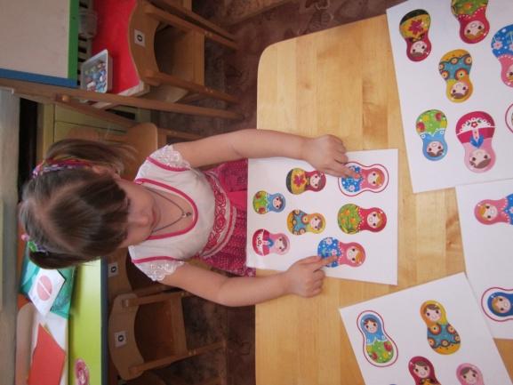

Вариант 3. «Найди различия»
Задачи: Учить сравнивать матрешек, находить различия.
Описание игры:
На столе разложены матрешки. Воспитатель предлагает детям внимательно посмотреть на матрешек и найти чем они отличаются друг от друга (различие: глаза, губы, платочки, сарафаны и т.п.)
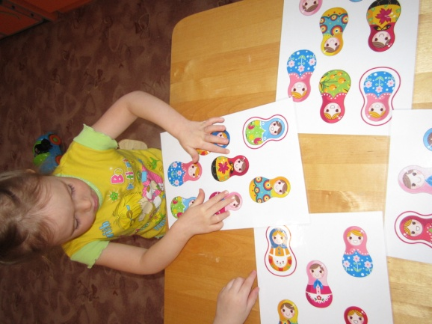
Вариант 4. «Сложи картинку»
Задачи: Подбирать две половины предмета одинакового размера, последовательно выполнять нужные действия.
Описание игры:
На столе разложены половинки матрешек. Воспитатель предлагает внимательно рассмотреть, различить низ, верх и соотнести их по размеру, и по рисунку.

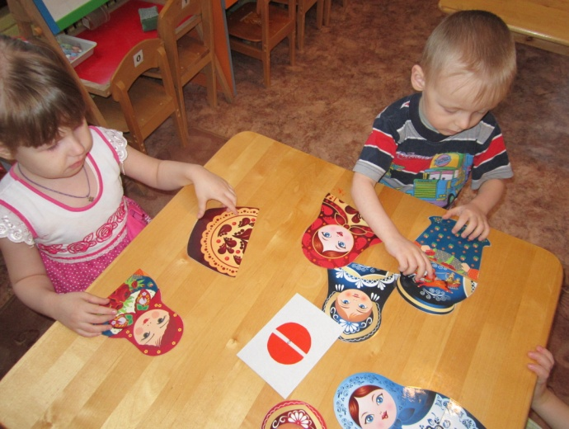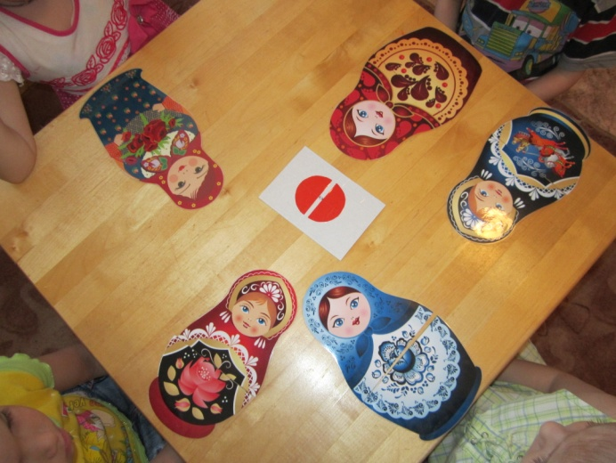

Вариант 5. «Сосчитай матрешек»
Задачи: Формировать умение считать до 5 (на основе наглядности).
Описание игры:
На столе разложены матрешки. Воспитатель предлагает детям послушать стихотворение:
Мы красавицы матрешки
Разноцветные одежки.
Раз - Матрена,
Два - Малаша,
Мила – три,
Четыре – Маша,
Маргарита - это пять,
Нас не трудно сосчитать.
Воспитатель предлагает детям сосчитать матрешки и ответить на вопрос: «Сколько всего матрешек?». Затем убирает матрешки, оставляет одну и предлагает ответить на другой вопрос «А теперь сколько матрешек?». Затем убирает все матрешки и задает вопрос: «Сколько осталось матрешек?»
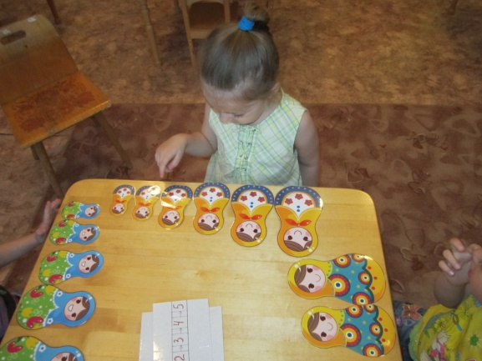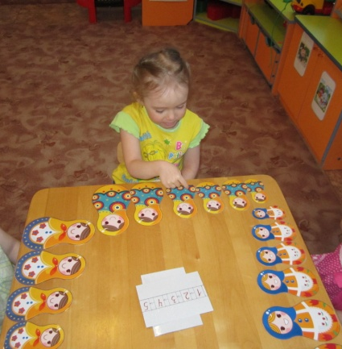

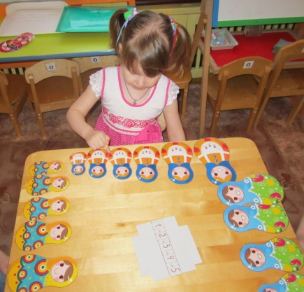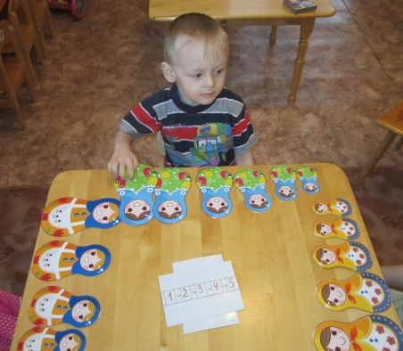

Вариант 6.«Назови игрушку»
Задачи: Учить различать и называть существительные, детали и части предметов (платочек, сарафан, фартук, кофта).
Упражнять в образовании относительных прилагательных.
Игрушка из бумаги (какая?) – бумажная (матрешка)
Игрушка из дерева (какая?) – деревянная (матрешка)

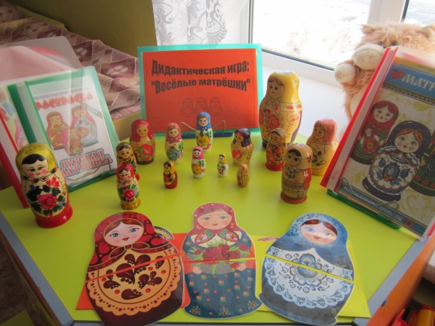

Вариант 7. «Посчитай»
Задачи: Упражнять правильно, согласовывать числительное с существительным.
Одна матрешка, две матрешки, … пять матрешек.
Одна свистулька, … пять свистулек.

